***~~花韵留香，告白母爱 ———红星街道映~~***

***~~山红路社区“阳光驿站”母亲节主题活动~~***

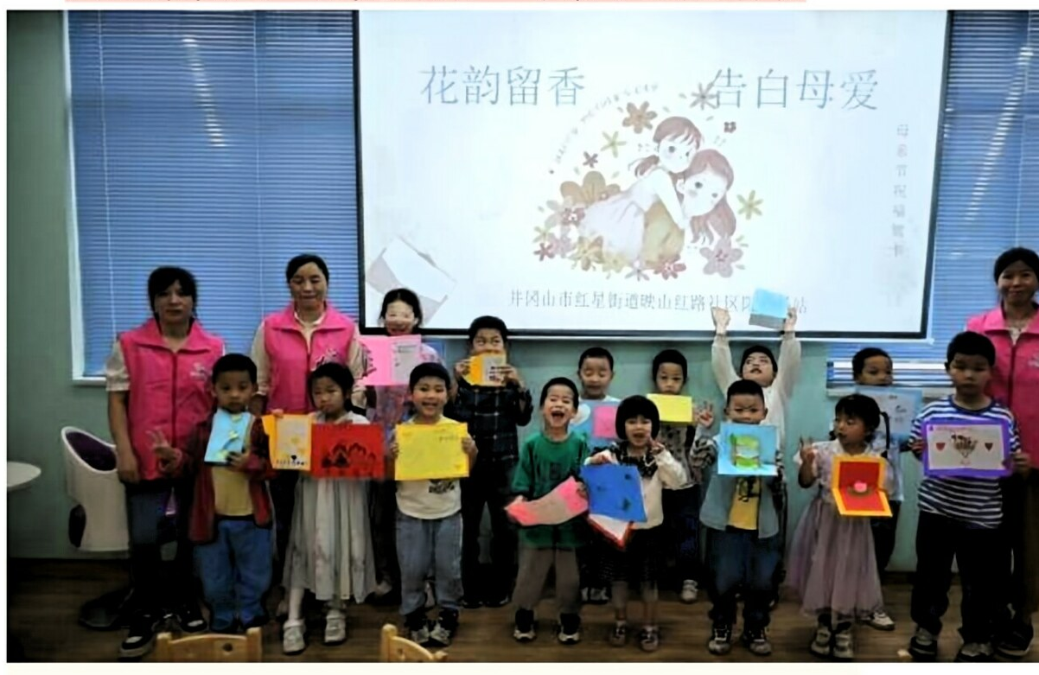

***~~母亲节的起源~~***

***~~母亲节是一个充满感恩与敬意的节日，它起源于古希腊。这个节日的设立，旨在让我们铭记母亲的辛勤付出和无私奉献，表达对母亲的深深敬意和感激之情。~~***

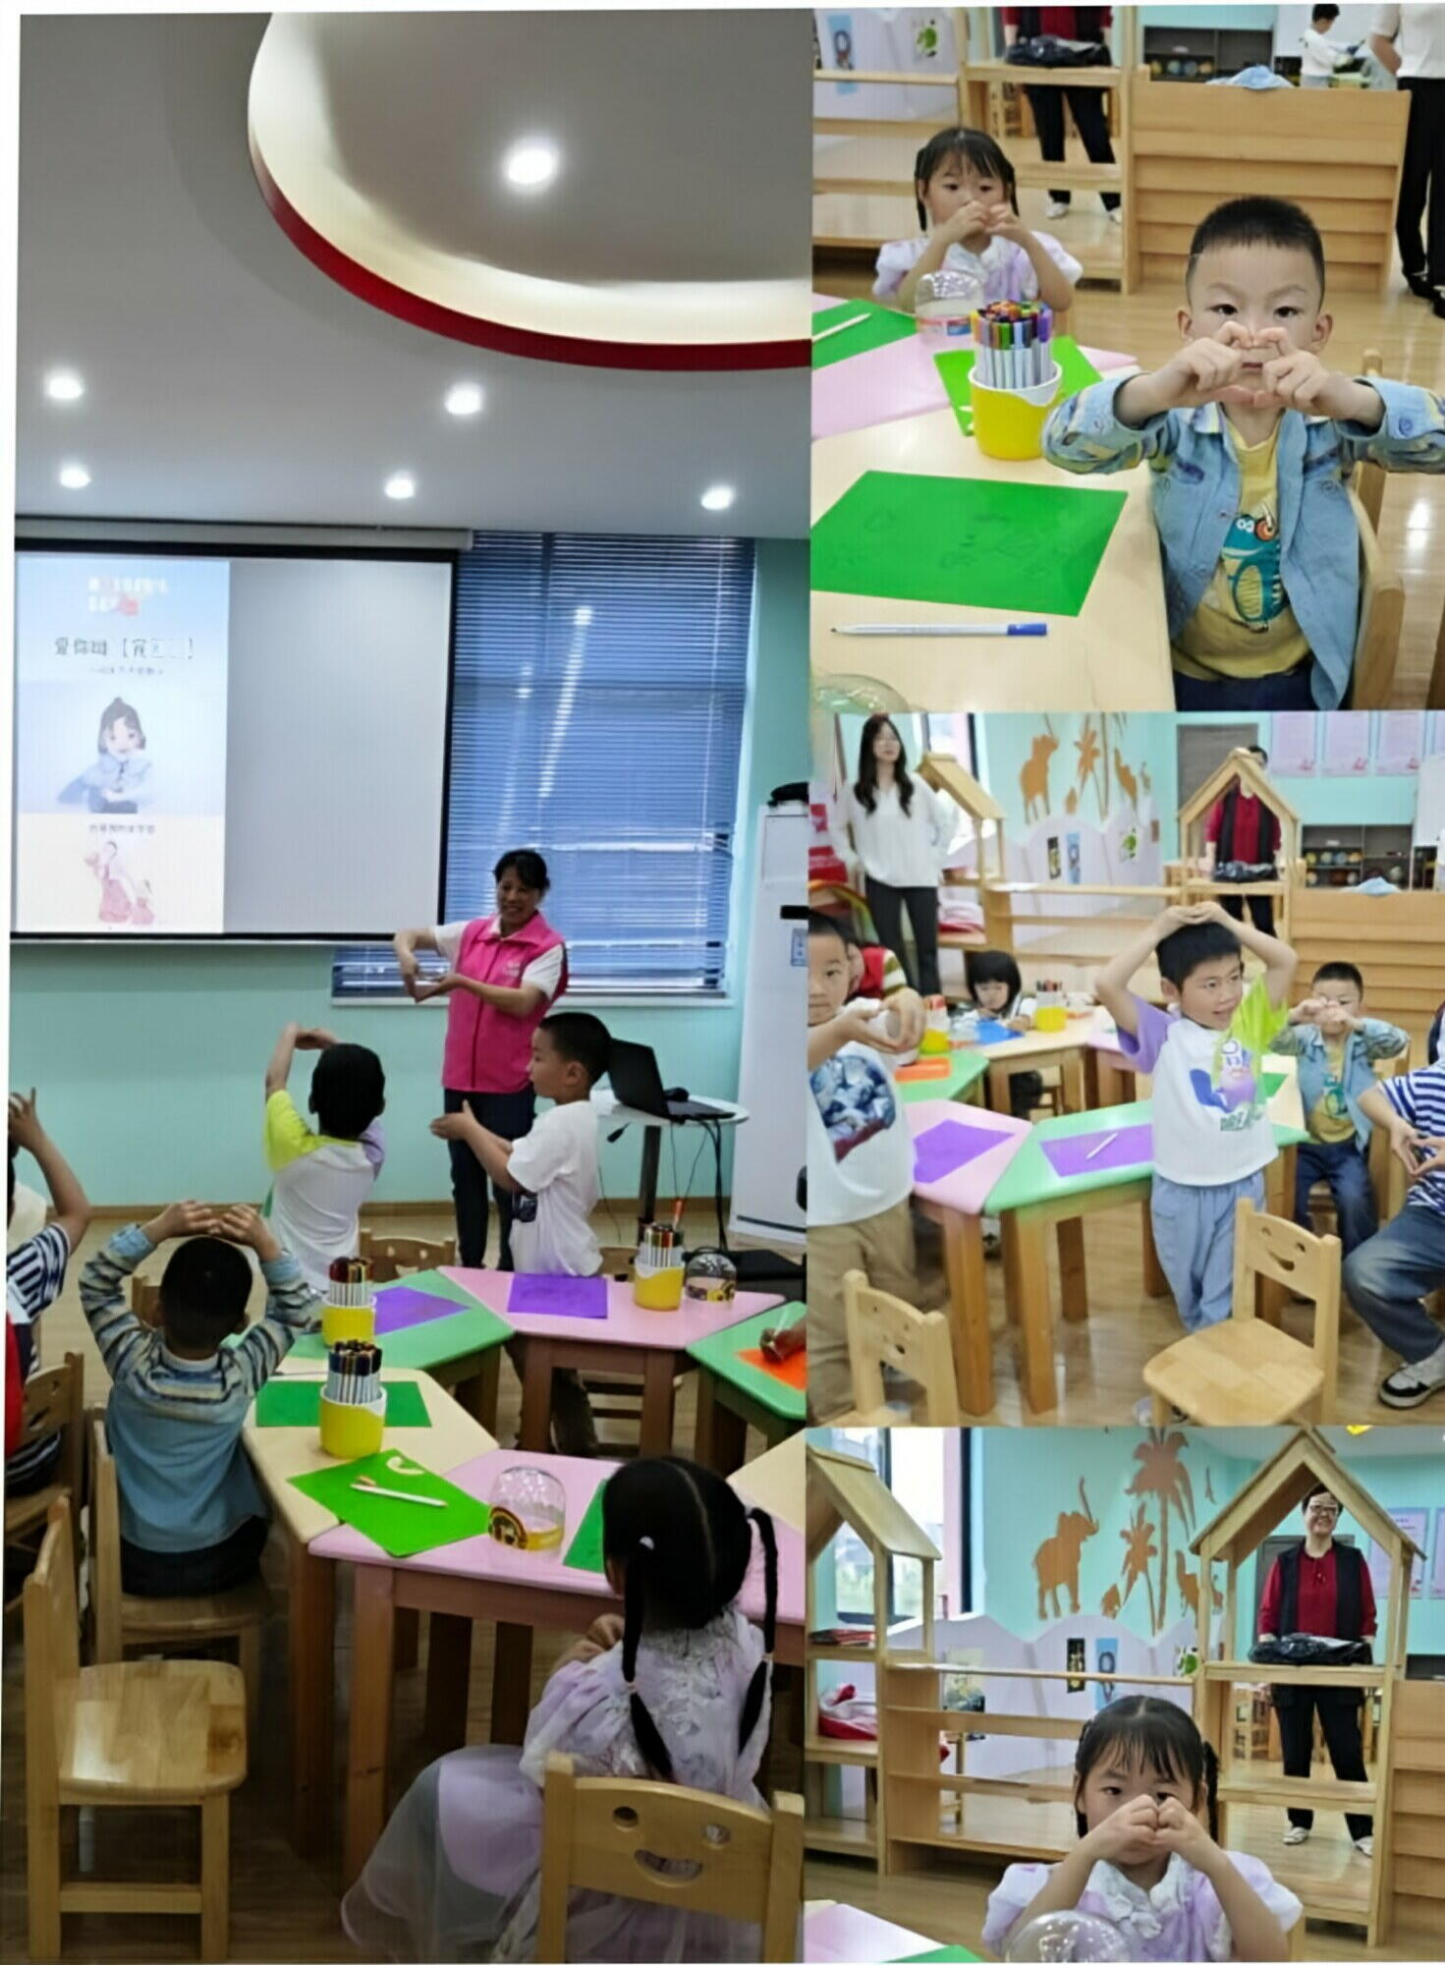

***~~第三节课文中~~***

***~~爱修田 (定整瓯)~~***

***~~黑通電器~~***

***~~红星街道映山红路社区“阳光驿站”通过亲情连线等活动，让孩子们体会妈妈哺育的辛苦，培养孩子们感恩的意识和表达爱意的能力。增进母子 (女)之间的情感交流，加强家庭教育和亲子关系的建设。懂得“感恩、孝亲”是一种生活态度，是做人的修养和道德准则。~~***

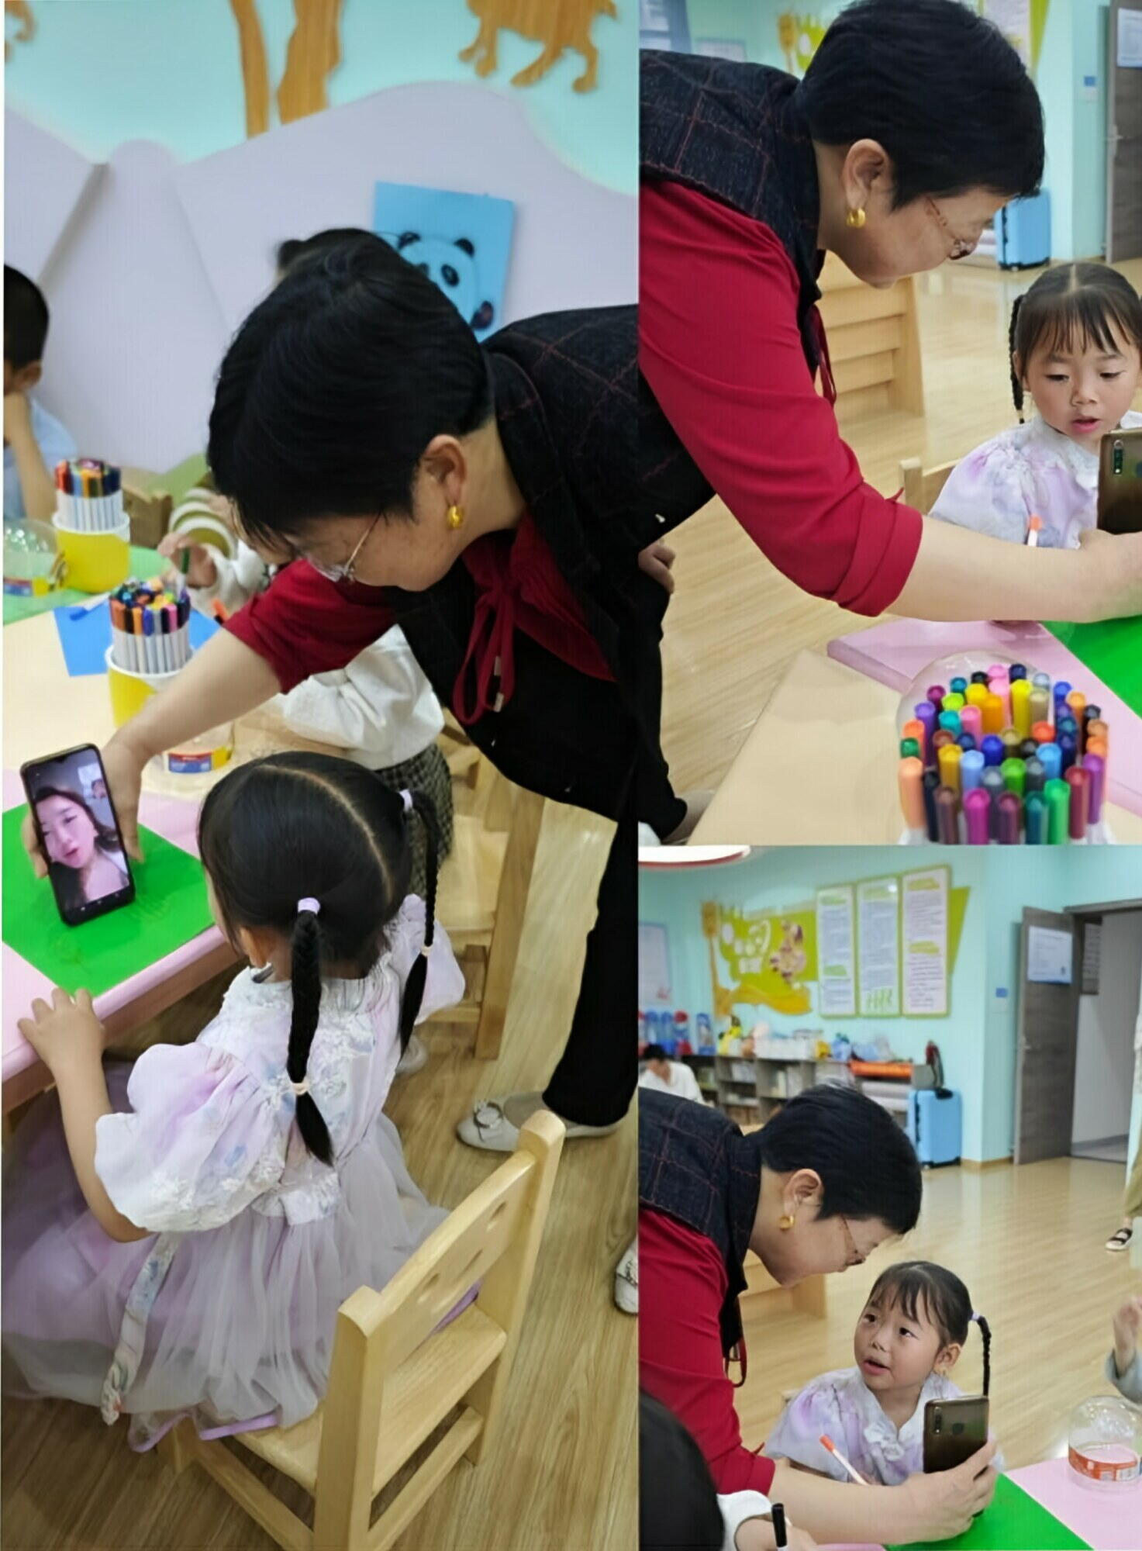

***~~亲情连线~~***

***~~孩子小明的妈妈在外工作，常年不在家。阳光驿站志愿者们在母亲节前夕引导孩子与不在身边的妈妈进行亲情连线视频交流。孩子还大声告白妈妈：母亲节快乐，妈妈我爱你。~~***

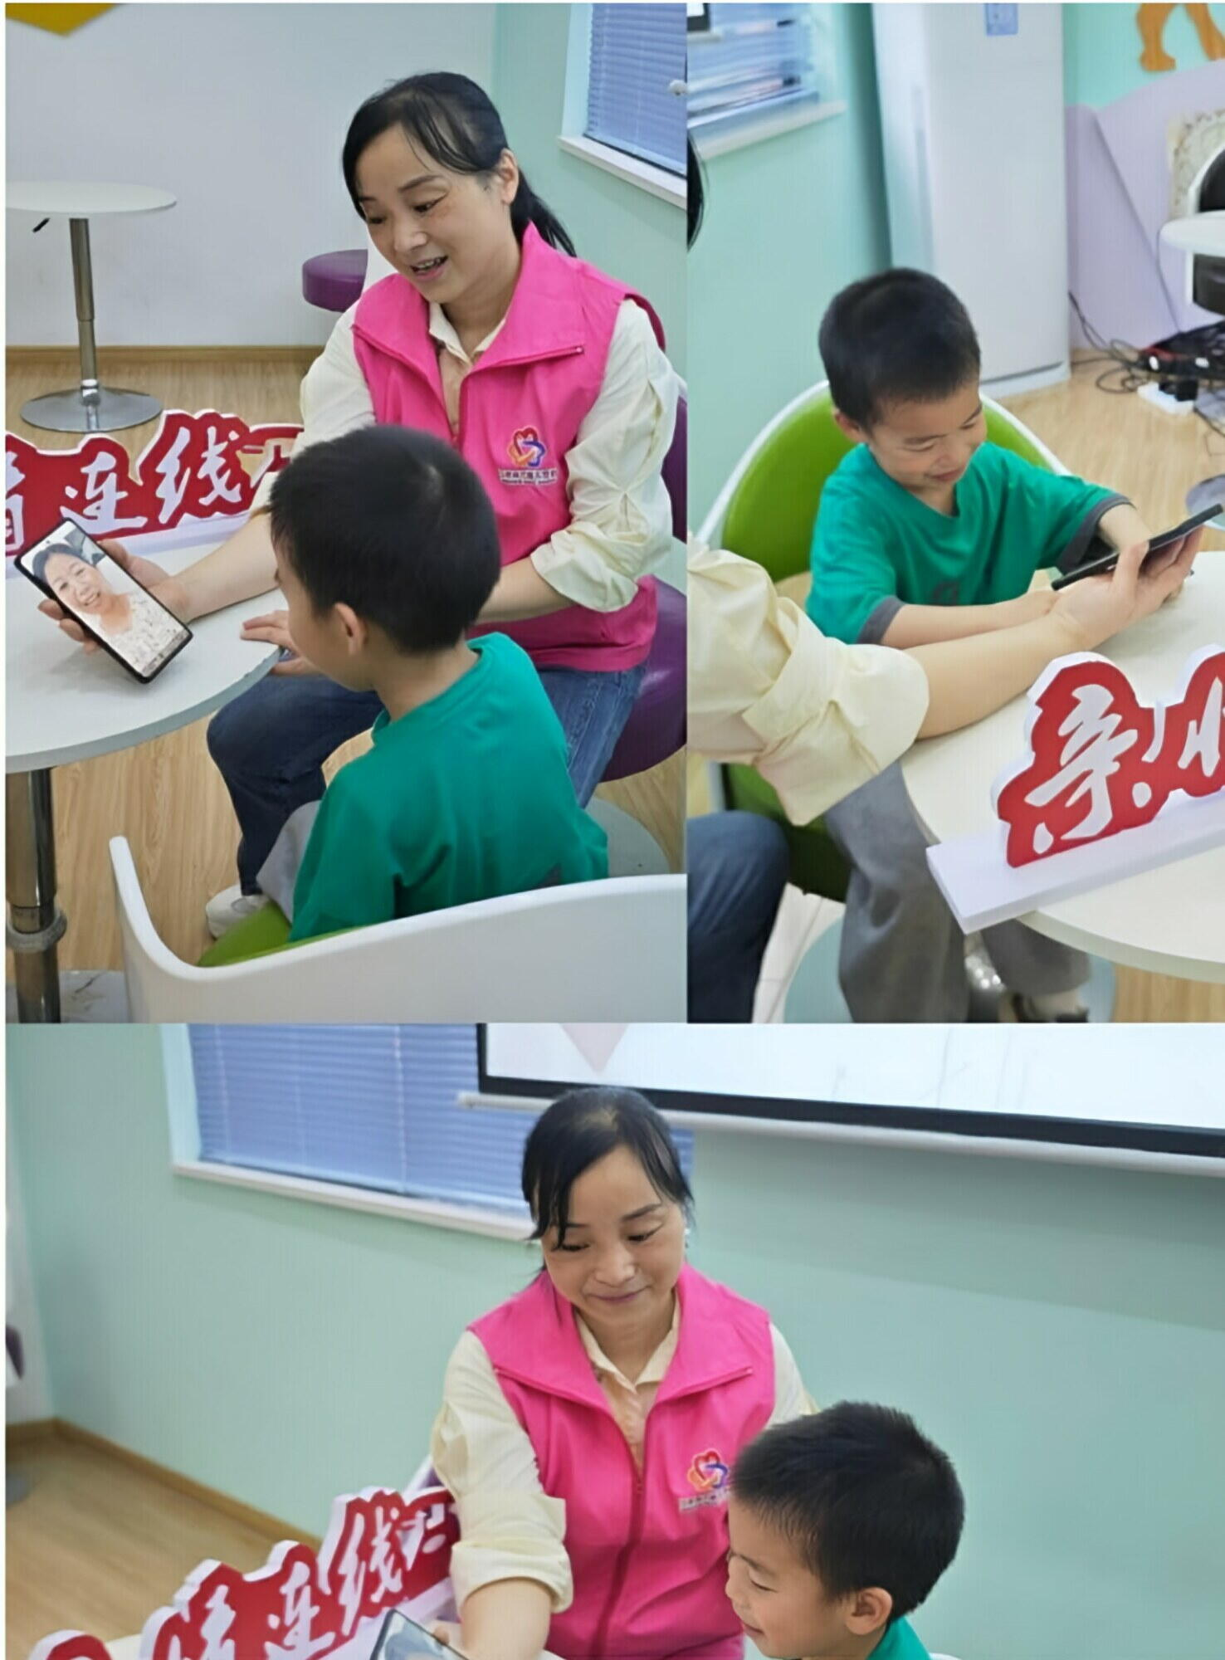

***~~手势舞~~***

***~~阳光驿站志愿者为孩子们讲解“母亲节的由来”并带领孩子们一起做表达爱意的手势舞，让孩子们在音乐和肢体舞蹈中提升情感。~~***

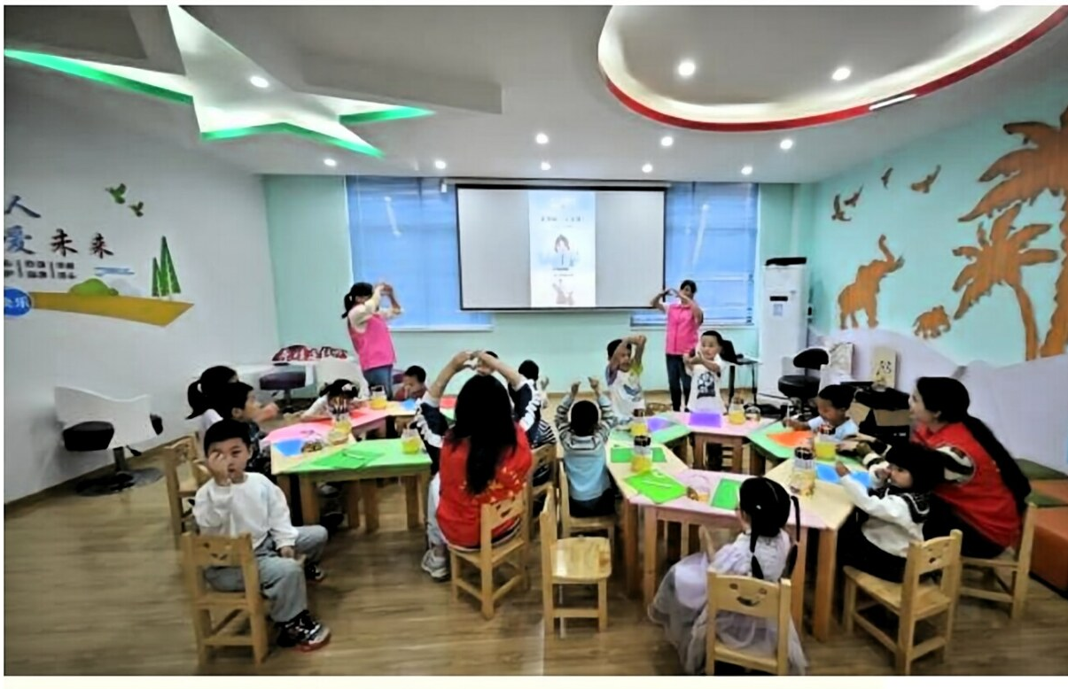

***~~制作贺卡~~***

***~~阳光驿站志愿者们带领孩子们手工制作了一张“爱的拥抱”手工贺卡献给最爱的妈妈。~~***

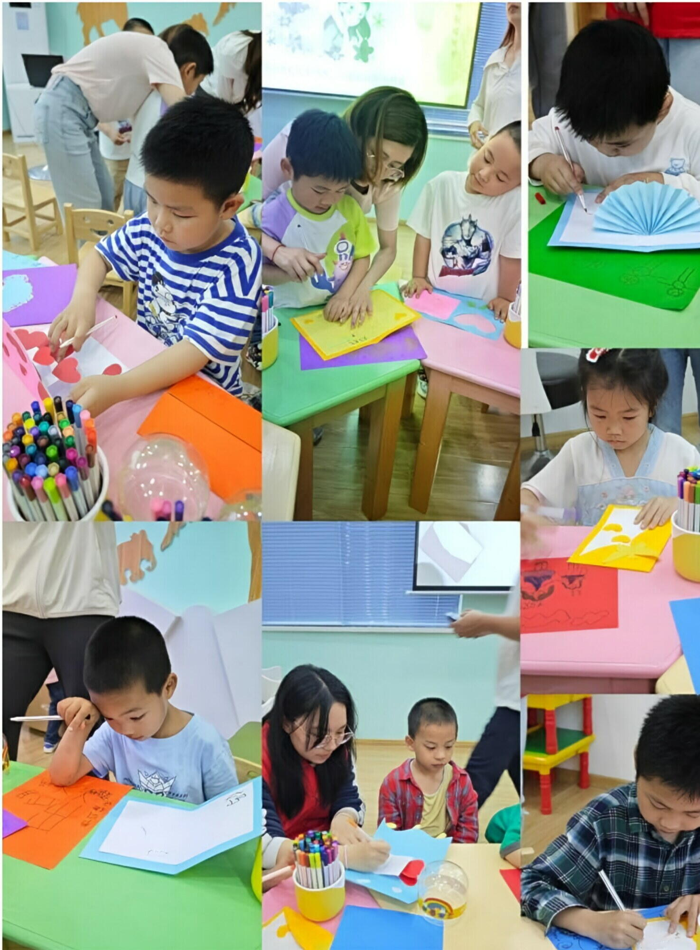

***~~3680~~***

***~~3000~~***

***~~422<60~~***

***~~穿衣服比赛~~***

***~~大哥哥教小弟弟穿衣服，体会妈妈照顾我们的辛苦。~~***

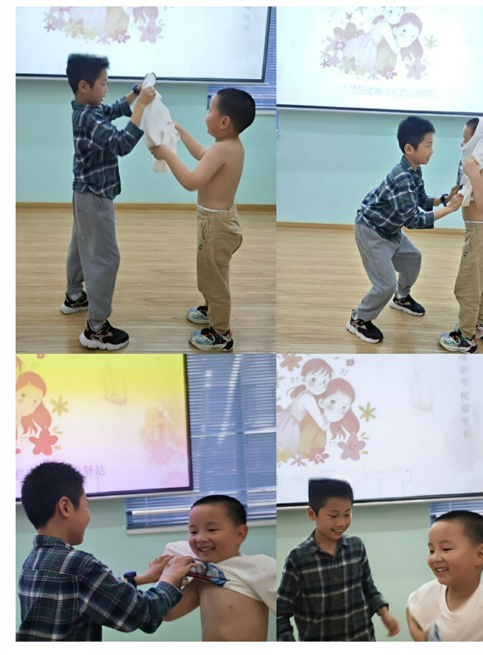

***~~井冈山市 陕山红路社区阳光驿站~~***

***~~井冈山市红星街道跃山江路拉区阳光驿站~~***

***~~更加低碳~~***

***~~社区阳光驿站~~***

***~~街道晚~~***

***~~大声对妈妈说：我爱你~~***

***~~结语~~***

***~~母亲节是一个充满感恩和敬意的节日，它让我们更加深刻地认识到母亲的伟大和不易，更加珍惜与母亲相处的时光，更加努力地学习和工作， 以回报母亲的养育之恩。在这个特殊的日子里，让我们一起为母亲送上最真挚的祝福和感激之情。~~***